# 

# 

# Iteración 1

# Carátula

# versión 1.0

# 28 de Septiembre de 2021

# Aarón Cervantes López

# Alex Gerardo Fernandez Aguilar

# Arely Nava May

# Berenice Calvario González

# 

# Plan del Proyecto

## Contenido

Objetivos del proyecto

Requisitos funcionales básicos del software

Requisitos no funcionales del software

Lista priorizada de requisitos de proyecto (LPRP)

Restricciones del proyecto

Fechas de inicio y fin del proyecto

Forma de trabajar acordada

El número de iteraciones y su duración

Lista de los entregables – documentación y código de software

Fechas y forma de entrega

Integrantes del proyecto y sus roles

**Objetivos del proyecto**

Crear un producto de software cuyos objetivos son los siguientes:

Se propone la creación de una plataforma digital, de fácil acceso a la población mexicana desde cualquier dispositivo móvil o fijo, que permitirá a cualquier usuario, previamente registrado con un correo válido, lo siguiente:

1. Publicar un anuncio en el que describa (textual y visualmente) su producto y condiciones.
2. Consultar productos publicados por vendedores registrados.
3. Permitir interacción entre vendedores y potenciales compradores para la realización de la venta del producto.
4. Emitir una calificación asociada a la experiencia de venta por ambas partes.

Antes de que una oferta sea visible al público en general, ésta será validada y aprobada por un administrador de la plataforma para asegurar que el anuncio no es ofensivo o ilegal.

## Requisitos funcionales básicos del software

Diagrama general de casos de uso

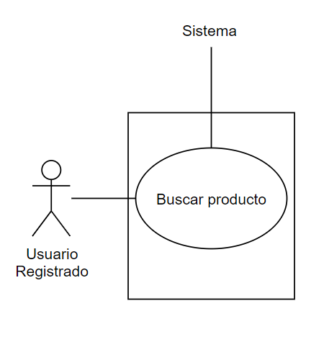

Diagrama general de casos de uso

**Requisitos no funcionales del software**

* **Usabilidad:** El sistema debe tener una interfaz estéticamente agradable y fácil de usar para una amplia gama de usuarios, que no necesariamente tienen altas habilidades digitales. También, debe proteger a los usuarios de cometer errores al capturar los datos o seleccionar opciones.
* **Seguridad:** Asegurar la integridad del sistema a través de la autenticación de los usuarios y la autorización del acceso. Las restricciones de seguridad sobre las claves de acceso, la forma de su recuperación, intentos fallidos de acceso y el abandono del sistema están incluidos en la descripción de las funcionalidades correspondientes.
* **Mantenibilidad:** Facilitar las modificaciones del sistema asegurando la modularidad clara de la arquitectura y de los componentes del código, apego a los estándares de codificación tanto en base de datos como en código fuente documentado, la facilidad de realizar pruebas y despliegues, así como la portabilidad a diferentes tipos de dispositivos y sistemas operativos.

**Lista priorizada de requisitos de proyecto (LPRP)**

1. Registrar
2. Modificar datos personales y de clave de acceso
3. Regenerar clave de acceso
4. Entrar al sistema
5. Crear de alta un anuncio
6. Validar y publicar el anuncio
7. Buscar productos
8. Interactuar entre interesados
9. Comprar producto
10. Consultar solicitudes de compra/venta
11. Emitir calificación
12. Gestionar el catálogo de productos
13. Salir del sistema

**Restricciones del proyecto**

El sistema debe de desarrollarse en Java con el apoyo de herramientas que faciliten el trabajo colaborativo tales como Github, Jenkins, Nexus Repository Manager, Maven, así como MariaDB, que es la versión libre de la base de datos MySQL.

## Fechas de inicio y fin del proyecto

* Fecha de inicio del proyecto: *20/09/21*
* Fecha de fin del proyecto: *26/01/22*

**Forma de trabajar acordada**

Método Inicial de Desarrollo de Software (MIDS)

## Fechas y forma de entrega

* 1°.Fecha de la entrega de la primera iteración: *20/09/21-18/12/2021*

Condiciones de entrega: Software con la funcionalidad del alcance de la iteración, desplegado en los servidores en la nube, acompañado de la documentación completa.

* 2°.Fecha de la entrega final: *18/12/2021 -26/01/2022*

Condiciones de entrega: Software con la funcionalidad completa, desplegado en los servidores en la nube, acompañado de la documentación completa.

**Lista de entregables**

**Condiciones de entrega:** Software con la funcionalidad completa, desplegado en los servidores en la nube, acompañado de la documentación completa.

## Integrantes del proyecto y sus roles

​​

* **Responsable de Colaboración:** Aarón Cervantes López

[marlboro@ciencias.unam.mx](mailto:marlboro@ciencias.unam.mx).

* **Responsable Técnico:** Alex Gerardo Fernandez Aguilar

[alexg.fernandeza@ciencias.unam.mx](mailto:alexg.fernandeza@ciencias.unam.mx).

* **Responsable de Calidad:** Arely Nava May

[arely-nava20@ciencias.unam.mx](mailto:arely-nava20@ciencias.unam.mx).

* **Responsable de equipo:** Berenice Calvario González

[bclavario@ciencias.unam.mx](mailto:bclavario@ciencias.unam.mx).